何妨呐

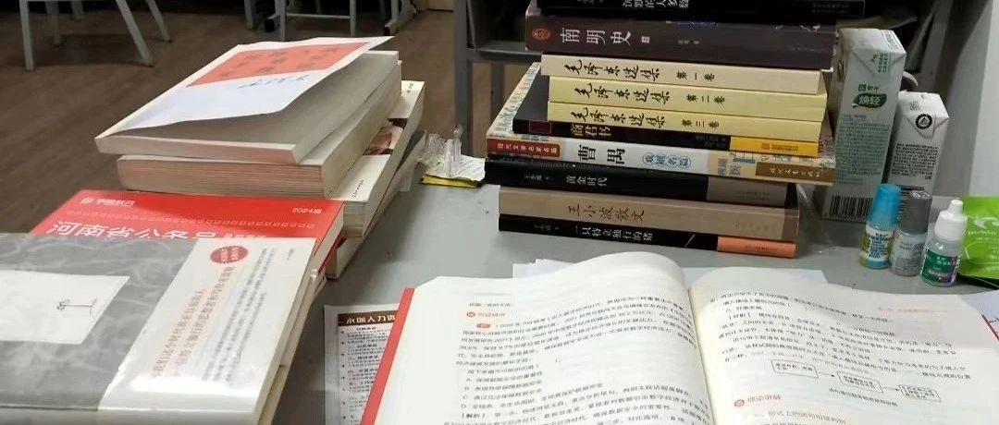

# 如何写好一篇文章？（一个有十年写作经历的写作思路）

原创  何妨呐  [这是一个令人疑惑的星球](javascript:void(0);)

我们在小学时的语文课上就学过，写记叙文有六要素，时间地点人物、起因经过结果。不过从我十余年来对阅读和写作的探寻来看，这六要素并不准确，它只能适用于应试作文，甚至在某些情况下这六要素是偏离生活本身的。比方说许多事情你不知道是从哪开始的，过程里也不一定有矛盾冲突，也未必就有什么高潮结局。但是有一个东西是一定会有的，那就是你对这件事或者你这段时间的感受。这个感受，才是一篇记叙文章的核心所在。

比方说苏轼的《记承天寺夜游》，是不是元丰六年不重要，是不是和张怀民也不重要，庭院里有没有竹柏的影子也无所谓。但“但少闲人如吾两人者耳”很重要，这才是最能表现苏轼在被贬谪之后能与朋友月下散步的旷达心境的一句话。

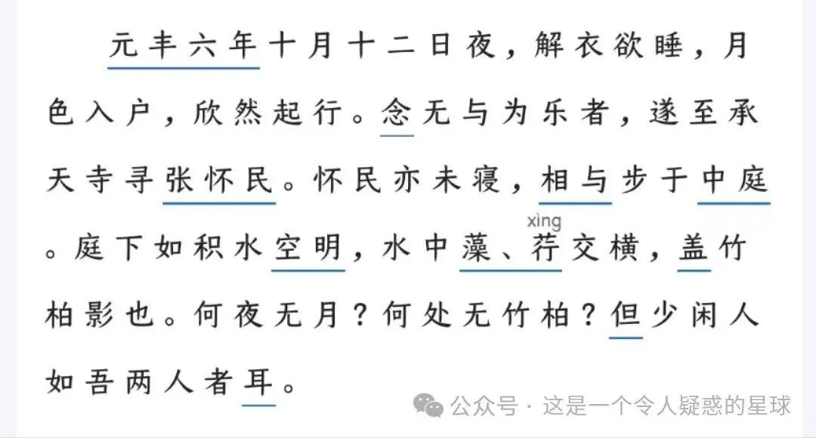

我在前年写过一篇文章，题目叫 [《世上已无张怀民》](http://mp.weixin.qq.com/s?__biz=Mzg3NDg5NTU3MQ==&mid=2247484419&idx=1&sn=c9726ed38beafd00aa7c24c4c9d201a6&chksm=cec885bff9bf0ca9e578a3e95879d135c1f0b79bf1697687f5f911b029d236eaa97a2c2a3090&scene=21#wechat_redirect) ，内容就是主人公“我”因为一些生活的不如意很郁闷，在路上偶然碰上了外星人，外星人运用高超的时光机技术，让“我”回到了公元1083年，也就是元丰六年。“我”以上帝视角纵览了十月十二日夜承天寺的全景，偌大的寺庙门前，只能看见苏轼一个人来回在门前踱步，天空也没有明月，中庭也没有种植什么竹柏。也就是说，压根就没有张怀民这个人——张怀民是苏轼为了缓解自己的孤寂之情而幻想出来的一个朋友。《记承天寺夜游》也是他纯靠想象所写成的。他渴望自己在被贬谪之地的黄州能够有一个交心的朋友，但是没有，没有怎么办呢？只能以想象来聊表怡情，这更能彰显苏轼在逆境中乐观坚强的生活态度。

上述一段话就直接推翻了写作六要素中的好几个要素，但是唯一存在且必须存在的，就是感思。时间地点不重要，甚至人物全不全都不重要，但是一件事情和这件事带给你的感思是最重要的。感受和思考，才是我们写文章的重点所在，也是最难把握到的。在没有特别标明限制条件的记叙文写作中，我们只要把握到两点就好，事件和感思。至于时间地点人物，有就写，没有也无妨，可以单独写一句话标明，也可以通过事件、对话或感思表现出来。

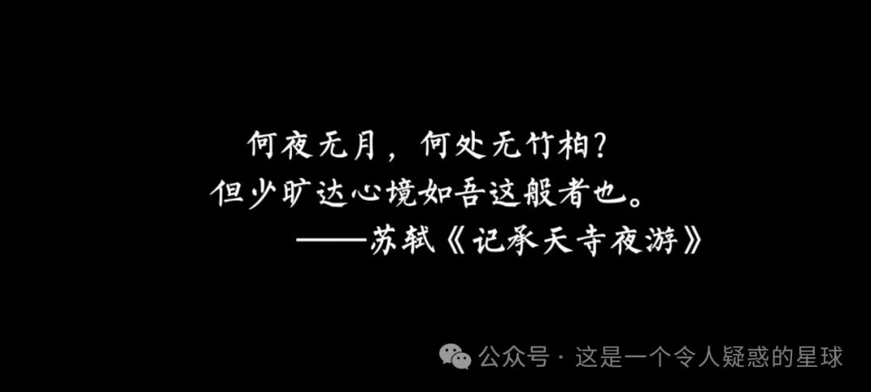

那么，如何写好事件，我有以下三种方法可与诸君共享。其一，寻找写作角度。比方说窗外有两只鸟在树上打架，以大人的视角看去就是匆匆忙忙地略过，以孩童的视角看去就很饶有兴致，以其他鸟的视角看去它们俩可能在争地盘，以树的视角看去可能烦得很，吵到我睡觉了。承天寺夜游这件事，你从张怀民的角度、甚至竹柏的角度去写就大不一样。同样的，换种视角看世界，其实一切也是很新鲜的:人们乘公交需要投币，其实相当于公交车把人们锁住，投钱才能放行；孩子在放风筝，其实就是风筝把人拴在地面上；人们看电影，其实荧幕也在盯着观众看脸上的表情；鲜花可以收到心爱的姑娘，论文也可以拿着笔写着大学生，香烟可以抽着人的肺，美酒也在品着人的胃......

其二，写好细节。这个细节可能是面部表情，可能是景物的风吹草动，也可能是细微的动作，总之细节描写是一定要有的。这个细节最能引人注意，也最能打动人心。比方说你写一个人好看，那她好看在什么地方？能好看到什么样子？她的眉眼像什么？唇鼻像什么？如果你写一个动作细节，那么就需要写一连串的动作用词；如果你写一个景物细节，那么这个景物就往往能够直接和你的心绪联系起来。这个细小的景物可能和整体的环境没什么关系，但只要能和你的心绪你的感思联系起来，那么就可以写上。竹柏的影子可以联系到苏轼清闲的兴致，汉阳树和鹦鹉洲能让崔颢联想到烦愁，院子里的枇杷树也能让归有光想起死去多年的妻子。写细节，就是为了联系感思。人的感思不是无端产生的，它需要一个载体，这个载体，就是我们写文章时需要着重描写的。

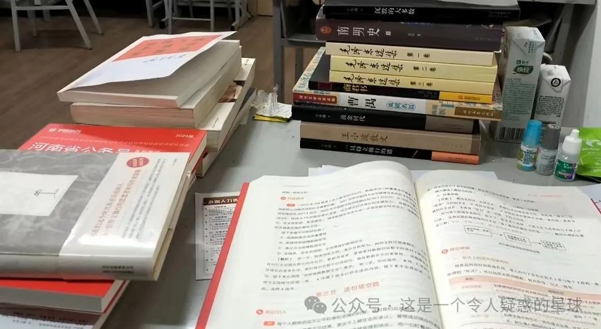

其三，多用修辞。我认为的修辞不在于比喻拟人和排比等手法，那些神比喻不是我们一般人能够造出来的，那需要灵感，通过努力几乎达不到，毕竟钱钟书只有一个。我认为的修辞更多地在于白描。只有描写是最能彰显人的写作水平的，文采也多通过描写来表现出来。比方说我在文章里写人吃饭:

[他们还有蒸红薯，塌的菜馍，用大升量的富光杯子喝水。鸡蛋还没咽下去，就咬了一大口菜馍，然后再喝一口水，粗壮的腮帮子一深一陷的鼓动，喉结也跟着上下回窜，表情严肃，一言不发，以手势代替话语——吃的利落，吃的磅礴！大嚼大咽以后，把杯子一拧，舒一口气。](http://mp.weixin.qq.com/s?__biz=Mzg3NDg5NTU3MQ==&mid=2247484663&idx=1&sn=5781d3b34f32c67c03bcc0d3d5bfc4ae&chksm=cec8854bf9bf0c5d48326f989a18f453c96a3dd250698479db1d2f6a10f103d0126d9b979ad0&scene=21#wechat_redirect)

根据“吃饭”这一段的描写，大家也就能看出来白描的重点所在了——为了让其有画面感。我们的描写不一定要有什么比喻排比的修辞，但要尽可能地写出画面感，能让读者的读的时候联想到画面，那就算写的相当成功。要想写出画面感，就需要多用感官去描写，视觉是我们最常用的，但也要用上听觉、嗅觉和触觉。用感官去描写出来的画面最真实，最具画面感。

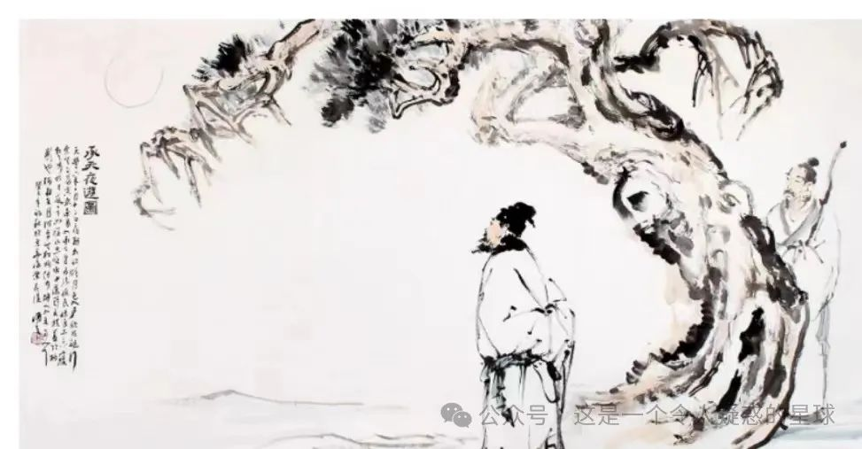

我们学过很多课本，我们知道，有的高级的写作手法是不直接写感思的，而是寓情于景、托物言志、借景抒情。例如柳宗元的《小石潭记》写凄凉，例如归有光的《项脊轩志》写思念。但我们在未有那种高超的写作能力前，是可以直接用白描手法来写出自己的感受感想和思考的。对于应试文章来说，改卷老师可能不会把你的作文从头到尾读下来，你直接写出感思更能让老师看到。对于非应试文章来说，自己才是自己永恒的读者，写文章就是在写自己。

我们经历一些事情，身为当局者可能不能看清许多，但写下来以第三视角去回味，说不定就能清晰许多。今天写出来的感思在以后某一个时间回读，是会有不一样的感慨的，你会看到自己成长的痕迹，这是让自己成长中的阅历和心智具象化的一种好的方式。我们写一篇文章记载记录着一些东西，那或大或小或过得去或过不去的事件本身在漫长的岁月里不过是尔曹身与名俱灭，但我们记录下来的感受与思考，才是在我们成长成熟过程中不废江河万古流的。

*这篇文章根据我2024年3月19日语文课课堂讲义整理。大家如觉有用，还望点个赞或打赏以表认可，一块两块不嫌少，三块五块不嫌多。对于他人来说这或许只是一瓶水钱，但对于一个写作者来说，这就是最大的激励与认可，这也是我赖以生存的根本。谢谢诸君。题目是个病句，少打了个“者”字，抱歉。*

预览时标签不可点

修改于

微信扫一扫  
关注该公众号

[知道了](javascript:;)

微信扫一扫  
使用小程序

[取消](javascript:void(0);) [允许](javascript:void(0);)

[取消](javascript:void(0);) [允许](javascript:void(0);)

×

分析

：  ，  ，  ，  ，  ，  ，  ，  ，  ，  ，  ，  ，  。   视频  小程序  赞  ，轻点两下取消赞  在看  ，轻点两下取消在看  分享  留言  收藏

精选留言



momo来自湖北

记得上篇文章里面up嘲讽写日记的人，那这篇文章不是相当于在鼓励写日记吗？up每天写的这些又算作什么呢？



这是一个令人疑惑的星球来自

我不是嘲讽写日记的，我是反感应试化日记，反感那些需要用标准格式标准模板来写的应试作文，反感那些写出来为了拿高分而不说真话的作文。我写的这些拙作姑且算得上是涂鸦吧。

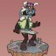

上邪来自陕西

我偶尔写日记，但是只能给自己看，别人看不得



平民角度来自广东

写矛盾冲突更能动人心魄。

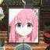

褚喧来自广东

日记是写给自己的，不是写出来提交作业的



冬雪送谱来自河南

以前老师强制写日记，我很讨厌它。现在经常拍照记录生活，我反而重新开始写起日记了，想到什么就写什么，无拘无束的感觉真好。

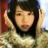

云居来自江苏

如果我中学时期语文老师给我讲这些，我会听的很津津有味，并且记很久。我觉得语文老师一直都是很开发孩子智慧思想以及灵性的一个角色。

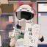

润物来自山西

是，我也觉得语文老师对于思维引导很有作用



.来自北京

看了作者的公众号有好长时间了，我以前也在贴吧写自己的土木经历，这次来学习一下写作经验



忘川来自新疆

土木老哥怎么去北京了[流泪][流泪]，快来建设边疆



.来自北京

在北京盖故宫



卡比巴拉的海来自河南

作者现在是在当老师吗？



这是一个令人疑惑的星球来自

是的，在教初中班课。



卡比巴拉的海来自河南

时间过得真快，刚关注你的时候我们还是同学，现在你都为人师表了



这是一个令人疑惑的星球来自

没有没有，我现在这也算是实习呢。还未毕业。



番茄糊芋丝来自吉林

希望之后能有系列，还没看够[呲牙]



Claire.S🌱来自山西

非常认同作者说，记录一些自己思维的痕迹，也是在记录成长。过去的事情无论在当时激起了多大的情绪变化，可能过个几年会忘的一干二净，但是身体还记得，事情忘记了，情绪还帮你记得，以后一个不起眼事情又会同样的勾起这样的感觉。如果事后多一些对自己客观的情绪分析，也许会帮助未来的自己，至少会舒服些吧？



马阳来自湖北

好，学到了[旺柴][旺柴]



陈来自四川

真的学到了吗[旺柴][旺柴]

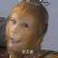

曲阿小小怪来自福建

你小子，坏得很[旺柴][旺柴]



墨雨浅醉ᯤ⁶ᴳ来自山西

吃饭那段话我好像在哪里看过，是我的错觉吗



这是一个令人疑惑的星球来自

那段话出自我以前的文章，直接点击可以跳转链接到原文章。



番茄糊芋丝来自吉林

不是，之前他写过一篇回学校，遇到民工叔叔的文章

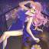

武威天师来自吉林

“即使已然仲春，这里的风仍夹杂一股寒意。暖着的心等待不来带着温度的容器，迎面撞上冰冷的墙……” 这段文字是我现想现写的，作者的内心状态确实很影响写作内容。我开心时又会有不一样的感觉…[皱眉]



路德维希来自河南

有我之境，以我观物，故物我皆著我之色彩。 无我之境，以物观物，故不知何者为我，何者为物。很喜欢你的文字，希望你继续加油  《赠友人》 锦绣文章滕浪起，笔墨云端画意生。 陈情未敢声先言，弦外之音与君同。



52hZzz来自上海

中学时期曾热衷于文字，现在准备国考 大作文竟然要特意学习章法才有米可炊。看过你的文章才意识到我也许是心灵麻木了，对生活脱敏，又怎么能写出东西来了？



平民角度来自广东

多调查研究。



冬雪送谱来自河南

小时候上学，若是有这么一位老师，能为我讲清应试教育的逻辑规则，并开导我为我种下文学的慧根。我大概是十分惊喜的。[加油]



仔兽来自安徽

写的很好！我要是想练习写作，但写作又没有标准答案可以找出自己写作中出现的问题怎么办？



曲阿小小怪来自福建

哇！干货满满[色]



琳魂汆熟来自广东

收藏了，写论文痛苦的时候再来看一遍[捂脸]



行走的鱼来自北京

写论文与上述作者所说有差别



仔兽来自安徽

他说的是记叙文，议论文是要看论点论据的，说句不好听的，你只要不是面向大众出书的议论文，文采根本不重要



汐📸来自河南

受教 感谢



CL0708来自吉林

优秀